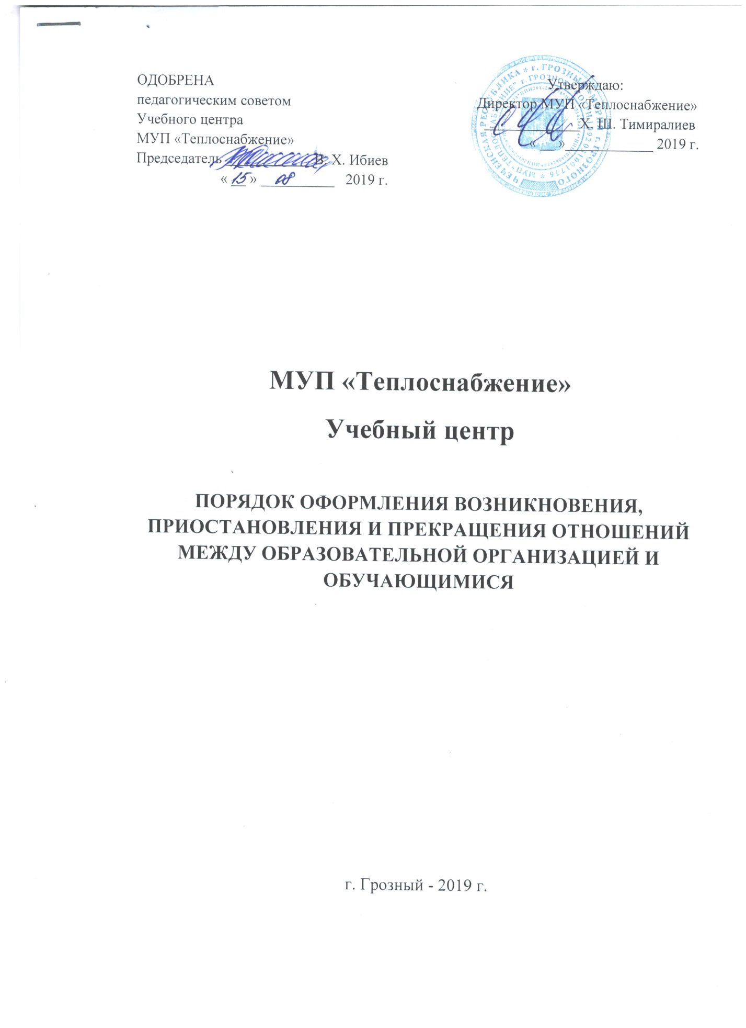

МУП «Теплоснабжение»
Учебный центр

ПОРЯДОК ОФОРМЛЕНИЯ ВОЗНИКНОВЕНИЯ, ПРИОСТАНОВЛЕНИЯ И ПРЕКРАЩЕНИЯ ОТНОШЕНИЙ МЕЖДУ ОБРАЗОВАТЕЛЬНОЙ ОРГАНИЗАЦИЕЙ И ОБУЧАЮЩИМИСЯ

г. Грозный - 2019 г.

1. Общие положения
1.1. Порядок оформления возникновения, приостановления и прекращения отношений между Учебным центром и обучающимися по программам основного профессионального образования (далее – Порядок) разработаны на основе Федерального закона «Об образовании в Российской Федерации» № 273-ФЗ от 29.12.2012 г., Положении Учебного центра, также иных законодательных актов Российской Федерации.

1.2. Настоящий Порядок регламентирует оформление возникновения, приостановления и прекращения отношений между Учебным центром и обучающимися.

1.3. Под отношениями в данном Порядке понимается совокупность общественных отношений по реализации права граждан на основное профессиональное образование, целью которых является профессиональная подготовка.

1.4. Участники образовательных отношений – обучающиеся, педагогические работники и их представители, организации, осуществляющие образовательную деятельность.

2. Возникновение образовательных отношений
2.1. Основанием возникновения образовательных отношений является приказ директора предприятия о приеме лица на обучение в Учебный центр.

2.2. Права и обязанности обучающегося, предусмотренные законодательством «Об образовании в Российской Федерации» от 29.12.2012 г. № 273-ФЗ и локальными нормативными актами Учебного центра, возникают у лица, принятого на обучение с даты, указанной в приказе о приеме лица на обучение.

3. Договор об образовании
3.1. Изданию приказа о зачислении предшествует заключение договора об образовании.

3.2. В договоре об образовании указываются основные характеристики предоставляемого образования, в том числе, вид, уровень и (или) направленность основной образовательной программы, формы обучения, срок освоения основной образовательной программы.

3.3. Договор об образовании заключается в простой письменной форме между:

- предприятием, и лицом, зачисляемым на обучение;

- предприятием, лицом, зачисляемым на обучение, и физическим или юридическим лицом, обязующимся оплатить обучение лица, зачисляемого на обучение.

3.4. В договоре об образовании, заключаемом при приеме на обучение за счет средств физического и (или) юридического лица (далее - договор об оказании платных образовательных услуг), указываются полная стоимость платных образовательных услуг и порядок их оплаты.

3.5. Сведения, указанные в договоре об оказании платных образовательных услуг, должны соответствовать информации, размещенной на официальном сайте образовательной организации в сети "Интернет" на дату заключения договора.

4. Изменение образовательных отношений.
4.1. Образовательные отношения изменяются в случае изменения условий получения обучающимся образования по конкретной основной образовательной программе, повлекшего за собой изменение взаимных прав и обязанностей обучающегося и Учебного центра, как по инициативе
обучающегося, так и по инициативе Учебного центра:

- перевод на обучение по другой основной образовательной программе;

- иные случаи, предусмотренные нормативно-правовыми актами.

4.2. Основанием для изменения образовательных отношений является приказ директора предприятия.

5. Прекращение образовательных отношений

5.1. Образовательные отношения прекращаются:

- в связи отчислением обучающегося из Учебного центра;

- в связи с получением обучающимся образования (завершением обучения);

- досрочно.

5.2. Досрочно образовательные отношения могут быть прекращены в следующих случаях:

- по инициативе обучающегося, в том числе в случае перевода обучающегося для продолжения освоения образовательной программы в другую организацию, осуществляющую образовательную деятельность;

- по инициативе Учебного центра, в случае невыполнение правил внутреннего распорядка Учебного центра, пропуска занятий, нарушения правил общественного порядка, причинения материального и морального ущерба обучающимся и нарушение финансовых обязательств обучающихся, регулярного нарушения обучающимся учебной дисциплины, учебного плана, своих учебных обязанностей, правил внутреннего распорядка, в случае просрочки оплаты стоимости платных образовательных услуг;

- по обстоятельствам, не зависящим от воли обучающегося и Учебного центра, в том числе в случае ликвидации организации, осуществляющей образовательную деятельность.

5.3. Досрочное прекращение образовательных отношений по инициативе обучающегося не влечет за собой каких-либо дополнительных, в том числе материальных, обязательств перед Учебным центром.

5.4. Основанием для прекращения образовательных отношений является приказ об отчислении обучающегося из образовательной организации.
Права и обязанности обучающегося, предусмотренные законодательством об образовании и локальными нормативными актами Учебного центра, прекращаются с даты его отчисления из Учебного центра.

5.5. При досрочном прекращении образовательных отношений оплата, внесенная обучающимся за обучение, возврату не подлежит. Документ об образовании не выдается. Возможно лишь получение справки о прослушанных дисциплинах.

